EEN BUDGET OPSTELLEN
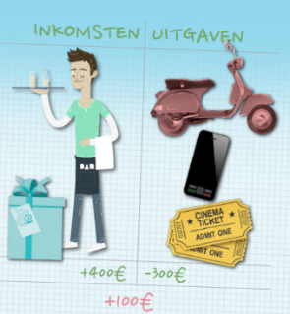
Handig met een budgettool
LEERKRACHT
Omschrijving
- Aan de hand van de Wikifin-budgettool voor jongeren stellen de leerlingen een basisbudget op. Hiervoor krijgen ze een concrete casus waarin ze ook geconfronteerd worden met onvoorziene situaties.
Doelstellingen
- De leerlingen stellen een overzicht van inkomsten en uitgaven op, een budget dus, voor zichzelf, een gezin, een activiteit, … Ze houden dit overzicht up-to-date.
- De leerlingen maken het onderscheid tussen de verschillende categorieën van inkomsten en uitgaven.
- De leerlingen berekenen of hun budget een bepaalde uitgave toelaat, rekening houdend met andere gedane of geplande uitgaven.
- De leerlingen passen hun inkomsten en hun uitgaven aan (geplande en ongeplande) in functie van veranderde omstandigheden.
- De leerlingen omschrijven het belang van een spaarbuffer voor onverwachte kosten of noodzakelijke uitgaven.
Verwijzingen naar vakgebonden eindtermen en/of vakoverschrijdende eindtermen
Zie “Nuttige informatie voor de leerkracht - Budgetbeheer”.
 | Graad  1ste graad  2de graad  3de graad |  | Type oefening  Opzoekopdracht, IT-opdracht, Creatieve opdracht

Bronnen
- https://www.wikifin.be/nl/budgettool-studenten
- https://www.wikifin.be/nl/budgettool-xl

Een budget opstellen is in meerdere situaties nuttig. Kies een situatie en laat de leerlingen nadenken over de inkomsten en de uitgaven. Laat hen kennismaken met verschillende mogelijkheden om die inkomsten en uitgaven onder te verdelen in categorieën. Dat helpt om niets over het hoofd te zien. Kies ook één of meerdere methodes om een budget op te maken. Een tabel en grafiek(en) in Excel liggen voor de hand, omdat je zo ook ICT-vaardigheden kan oefenen. In Excel worden templates aangeboden voor het opmaken van een budget. Geef de term ‘budget’ in de zoekbalk bij een nieuw Excel-rekenblad als je wil werken met zo’n template.
Je kan ook tools gebruiken die online beschikbaar zijn of verschillende apps op je smartphone of tablet. Benadruk dat de aangeleerde methode bruikbaar is in verschillende situaties.

Wikifin.be-budgettool
Op Wikifin School vind je 2 tools die helpen om je budget op te stellen:
De budgettool voor studenten (https://www.wikifin.be/nl/budgettool-studenten)
Met deze tool kunnen je leerlingen (1e – 2e graad) een beperkt budget leren beheren. De tool is zeer geschikt om de leerlingen te leren kennis maken met het bijhouden van een budget. Het bevat de basisinkomsten en –uitgaven van jongeren.
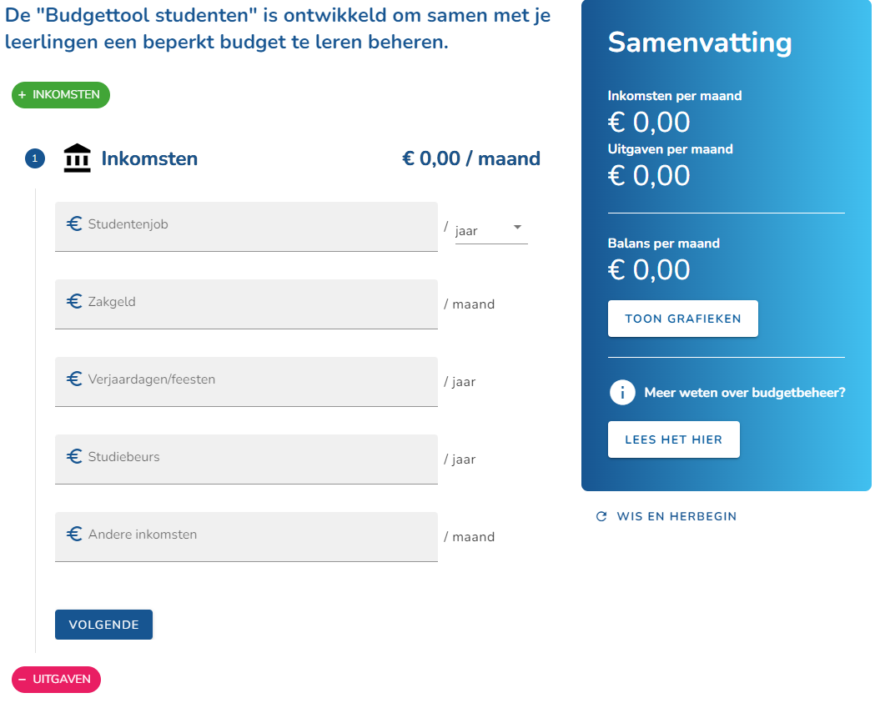
De leerlingen geven hun inkomsten en uitgaven in, op maand- of op jaarbasis. In het rechterdeel zien ze het totaal van hun inkomsten en uitgaven. Ze kunnen ook grafieken van hun budget opvragen.
Voorbeeld van een grafiek: uitgaven per categorie
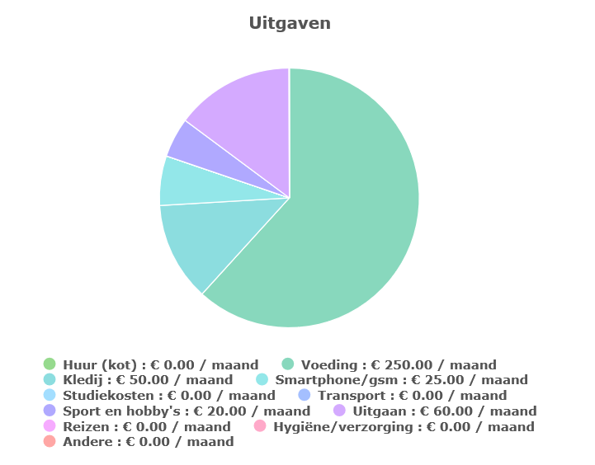
Voorbeeld van een grafiek: verschil inkomsten – uitgaven

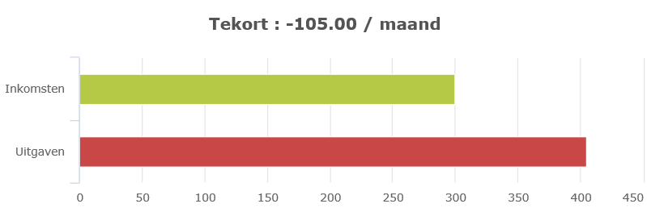


De budgettool XL (https://www.wikifin.be/nl/budgettool-xl)
Deze tool dient om een uitgebreid budget op te stellen met je leerlingen (3e graad). De tool is zeer geschikt voor leerlingen die binnenkort op hun eigen benen zullen staan of voor hun eigen inkomen zullen zorgen. Volgende categorieën van inkomsten en uitgaven komen aan bod:
- Inkomsten (bv. loon, werkloosheidsuitkering, pensioen, ...)
- Huisvesting (bv. huur, afbetaling lening, onderhoud, energiekosten, ...)
- Transport (bv. fiets, openbaar vervoer, brandstof, ...)
- Boodschappen (bv. dagelijkse maaltijden, onderhoudsproducten, ...)
- Tabak & alcohol
- Look (bv. kleding, kapper, ...)
- Gezondheidszorg (bv. ziekenfonds)
- Kinderen (bv. schoolkosten, zakgeld, ...)
- Sport, cultuur en ontspanning (bv. lidgeld, vakantie, ...)
- Huisdieren (bv. eten, vaccinatie, …)
- Multimedia (bv. abonnement)
- Verzekeringen (bv. brandverzekering)
- Belastingen (bv. verkeersbelasting)
- Sparen (bv. pensioensparen)
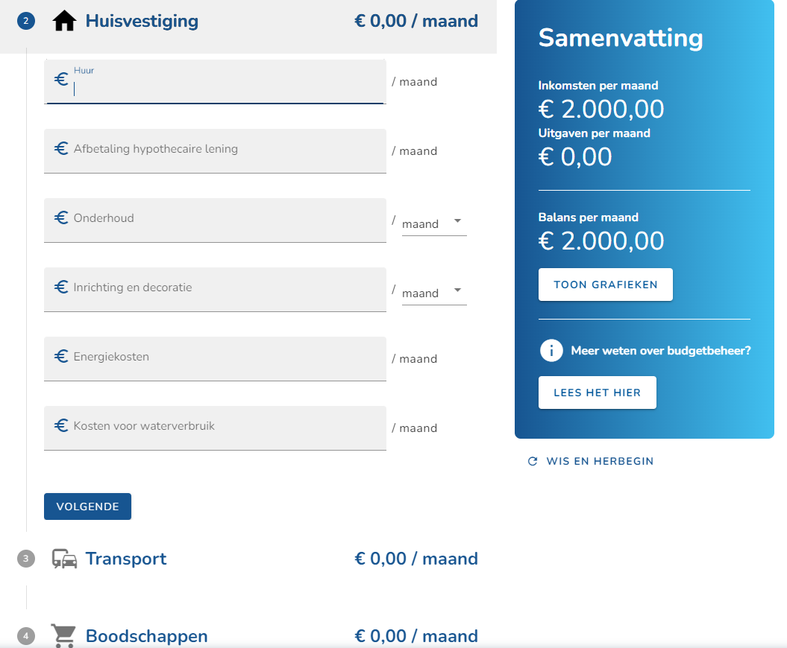

De leerlingen geven hun inkomsten en uitgaven in, op maand- of op jaarbasis. In het rechterdeel zien ze het totaal van hun inkomsten en uitgaven. Ze kunnen ook grafieken van hun budget opvragen.

Voorbeelden van situaties waarvoor men een budget kan opmaken:
- Het budget van de leerlingen zelf, interessant voor leerlingen die als jobstudent werken, maar ook leerlingen die babysitten, kleine klusjes doen om wat zakgeld te verdienen, …
- Het budget voor een schoolactiviteit (een uitstap, een schoolfeest, een inzamelactie, de opvoering van een voorstelling, …)
- Het budget voor een activiteit van een jeugdbeweging, sportclub, ...
- Een gezinsbudget, waarbij er best aan de hand van een concrete casus kan gewerkt worden. (gebruik hiervoor best de budgettool XL)
Voorzie genoeg tijd om de nodige conclusies te trekken eens er een budget opgemaakt is. Schets verschillende situaties die zich kunnen voordoen en bespreek met de leerlingen wat ze zouden kunnen doen bij bepaalde voorvallen.
Voorbeelden van gevallen waarin de leerlingen hun budget gaan moeten aanpassen:
- Je babysit een paar keer in de maand en verdient nu elke maand 100 euro meer.
- Je organiseert een fuif om geld in te zamelen voor het jaarlijkse kamp van je jeugdbeweging. Je maakte al een schatting van de uitgaven en de inkomsten, maar dacht niet aan de vergoeding voor het gebruiken van muziek die je verschuldigd bent aan SABAM. Hoe ga je daar rekening mee houden (minder winst, proberen te besparen op andere kosten, waarop kan je besparen, ...)?
- Je behaalde je rijbewijs, proficiat! Je wil een tweedehandsauto kopen (kostprijs 3.500 euro). Hoe ga je je aankoop betalen (sparen, lenen, bijverdienste zoeken, ...)?
- Je hebt een ongeluk met je brommer en kan twee maanden niet gaan werken. Je inkomen valt weg of je valt terug op een uitkering die een lager ligt dan je loon. Je ontvangt bovendien een ziekenhuisfactuur van 800 euro.
- Je ontvangt je elektriciteitsrekening (jaarafrekening). Je moet 300 euro bijbetalen (bovenop het voorschot van 75 euro dat je elke maand betaald hebt). Hoe vang je deze onvoorziene uitgave op?
- Je volgt een cursus om je bij te scholen. Op termijn kan deze specialisatie je toelaten om uitdagender werk te vinden en misschien ook meer te verdienen. Momenteel heb je er echter voor gekozen om 80% te werken om je studie te kunnen combineren met je werk. Je verdient dus minder. Op welke uitgaven kan je besparen? Hoe ga je dat doen? Op welke uitgaven kan je moeilijk besparen?
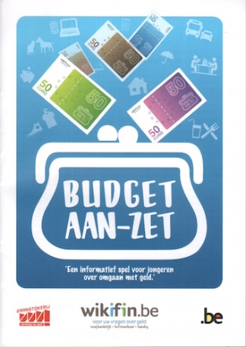
TIP: Om deze thematiek in te leiden kan je het educatieve spel ‘Budget aan-zet’ spelen met je leerlingen. In dit spel krijgen ze een loon en beslissen ze zelf waar ze hun geld aan uitgeven. In een tweede ronde krijgen ze minder inkomsten: op welke uitgaven zullen ze besparen?
Dit spel kan je gratis downloaden op Wikifin School.

Op Wikifin School vind je nog andere nuttige fiches rond budget, bijvoorbeeld:
- “Het gezinsbudget – een eerste kennismaking”
- “Het budget van Alex”
- “Zakgeld – breng het in kaart”
- “Budget voor een schooluitstap”

